- 停用oracle服务：进入计算机管理，在服务中，找到oracle开头的所有服务，右击选择停止

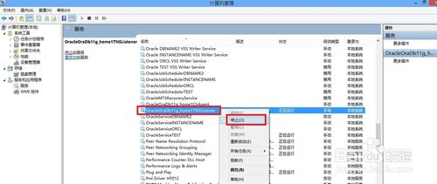
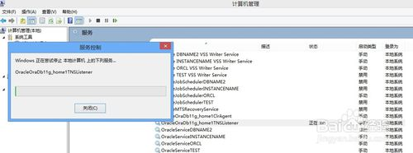
- 在开始菜单中，找到Universal Installer，运行Oracle Universal Installer，单击卸载产品

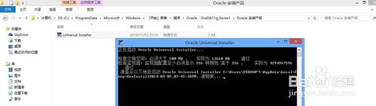
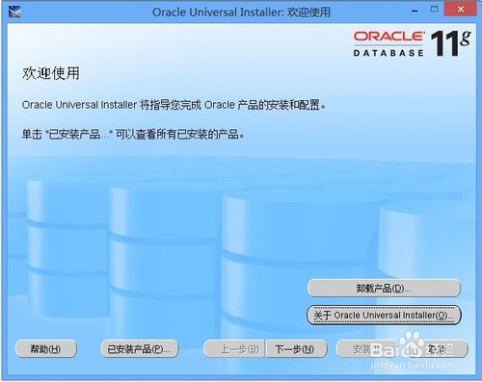
- 在产品清单窗口中，单击全部展开，除了OraDb11g_home1外，勾选其他项目，单击删除
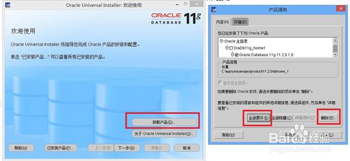
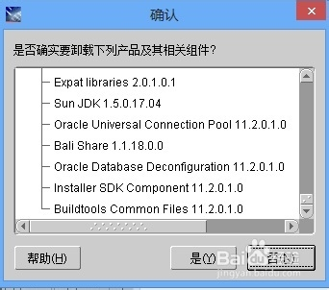
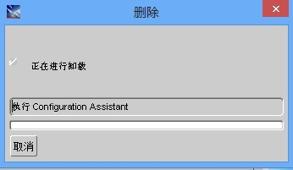
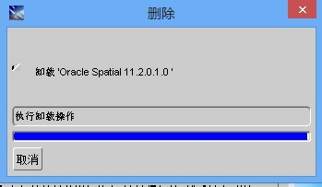
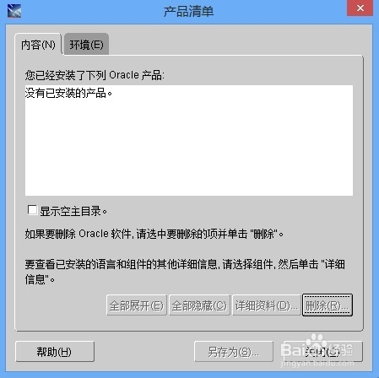
- 按Windows徽标键和R键，打开运行窗口，输入regedit，打开注册表，依次展开HKEY_LOCAL_MACHINE\SOFTWARE，找到oracle，删除之
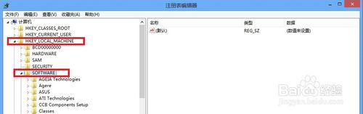
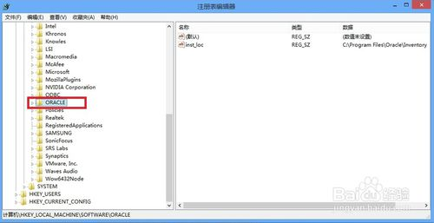
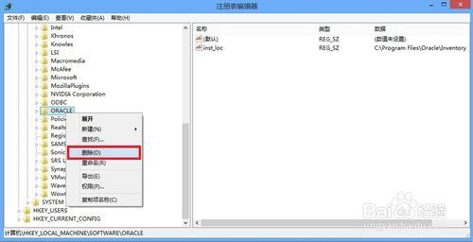
- 依次展开HKEY_LOCAL_MACHINE\SYSTEM\CurrentControlSet\Services中，删除所有oracle开头的项
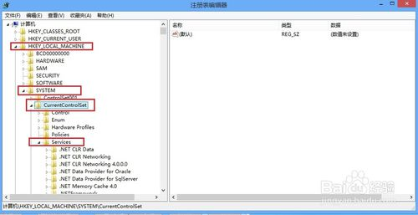
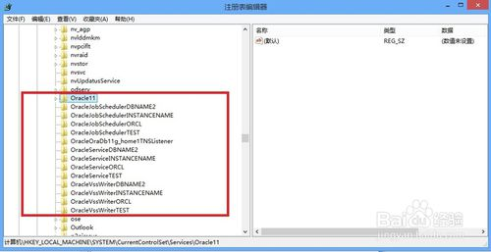
- 依次展开HKEY_LOCAL_MACHINE\SYSTEM\CurrentControlSet\Services\Eventlog\Application，删除所有oracle开头的项；
- 重启电脑，删除oracle目录，删除Oracle的安装目录app等

